Marinetorvets fiskeguide til Amager
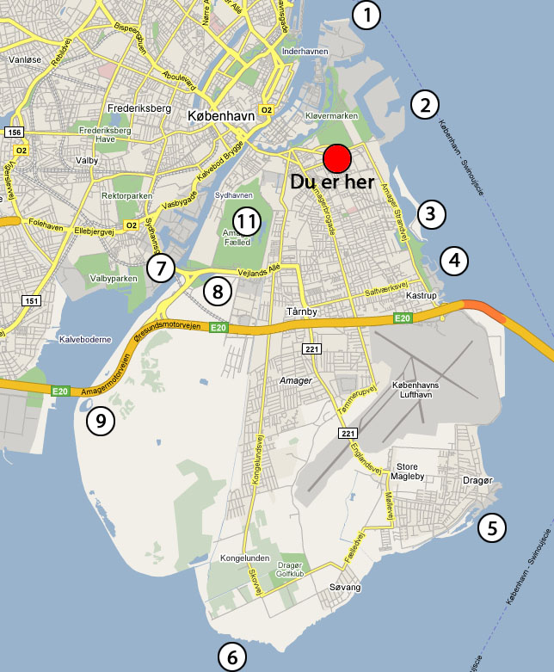

Lynetten/Møllerne bag B&W
Molefiskeri hvor det er muligt at kaste ud på 10-15 meter vand. Tang- og sandbund. Mulighed for hornfisk, fladfisk, torsk, makrel og havørred
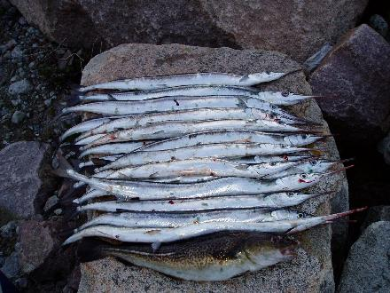Hornfisk og torsk fra Lynetten

Prøvestenen

Der er kun mulighed for mole-fiskeri. Der er omkring 5-15m dybt. Tang- og sandbund. Det er meget småt med P-muligheder
Mulighed for hornfisk, fladfisk, torsk, havørred

Amager strandpark

Stangfiskeri er udelukkende tilladt udenfor badesæsonen; dvs. det er tilladt 1. oktober til 30. april - stadig under hensyntagen til strandens øvrige gæster.

Mulighed for havørred, hornfisk, fladfisk og multe

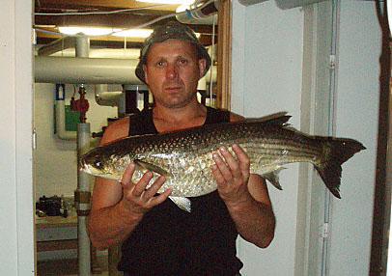Multe på 7 kg. taget ved Amager strand

Kastrup Havn

Molefiskeri med muligheder for hornfisk og fladfisk. Der er spredte tang- og sandbælter. P-muligheder ved havnen. Den bedste plads er ved (udsigtshøjen).
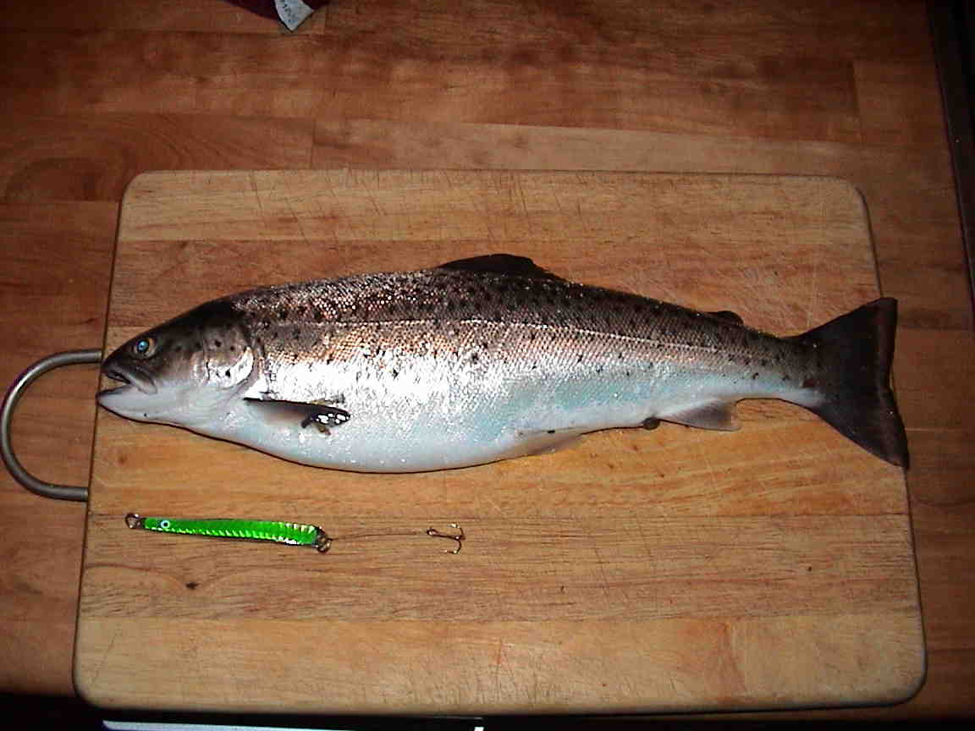Havørred fanget i april måned fra Kastrup havn

Dragør Havn

Molefiskeri. Sandbund og omkring 5-10 meter dybt. Der er gode muligheder for at fange fladfisk, men der kan også fanges hornfisk, torsk, havørred, ål og multe. Fiskeriet kan forgå både fra den nordlige og østvendte mole.

Der er P-muligheder ved havnen.

Sydstranden

Glimrende fiskeri efter havørred. Waders er nødvendige til fiskeriet her.

- Slusen v/sydhavnen.

Ved slusen kan man fiske på tre af siderne. Man har ikke brug for waders på denne lokation. Det er en fordel at have et teleskopnet med sig. Ved selve slusen er der en stærk strøm som man skal tage højde for. Fisker man tæt ved broerne skal man være opmærksom på at der kan komme både under dem. Er man ikke bange for at spadsere lidt kan man gå over på Amager siden og fiske ned af Dæmningsvej, hvor der er god mulighed for havørred og hornfisk i sæsonen.. Den går fra slusen og ned forbi motorvejsbroen

Trekantsøen
Søen ligger lige ved Sjællandsbroen/Vejlands allé, ved udfletningen til motorvejen. På den anden side, så er det let tilgængeligt på netop vejsiden - og man kan parkere lige på den anden side af vejen, hvor der er en parkeringsplads på Lossepladsvej.
Der fanges efterhånden ganske pæne fisk - og karper på over 12 kg skulle nu være fanget her.
Søen rummer også gode brasen, rudskaller og aborrer - og både monster-ål og pæne rimter landes også jævnligt af de forholdsvis få, der fisker der på de rette årstider.
Fiskeriet er frigivet af Københavns Statsskovdistrikt.
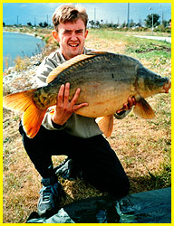Spejlkarpe på 8,6 kg. fra Trekantsøen.

Grønjordssøen

Areal ca. 5 ha. Meget lavvandet sø med karusser of rudskaller.

Birkedam

Det er tilladt at fiske med fiskekort i Birkedam men der er kun ganske få steder man kan komme til vandet. Vi har kun fanget skaller her, men det skulle være muligt at fange en række standard ferskvandsfisk.

